# springboot用controller跳转html页面

2018年08月16日 23:09:28 [minolk](https://me.csdn.net/minolk" \t "https://blog.csdn.net/minolk/article/details/_blank) 阅读数：25924

# **本文学习来自 [https://blog.csdn.net/jsu_9207/article/details/68945787](https://blog.csdn.net/jsu_9207/article/details/68945787" \t "https://blog.csdn.net/minolk/article/details/_blank)**

### **在学习SpringBoot的过程中遇到一个问题，因为SpringBoot是集成了tomcat的，所以项目是打成jar包，通过SpringMVC注解的方式去运行的，所以静态页面就放在maven工程的resources目录下的templates目录下所以怎么去跳转是个问题，现在就是解决这个问题**

首先看项目结构

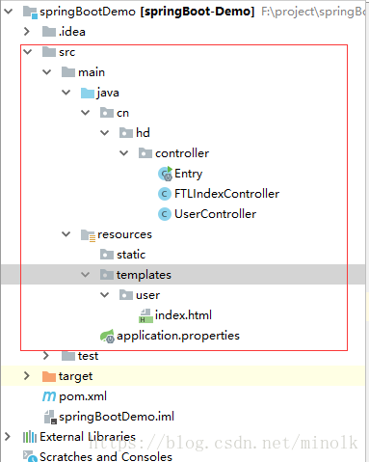

 pom.xml文件依赖

<!-- 1.创建一个Maven工程，选择jar类型项目2.引入SpringBootMaven依赖。 -->

<!-- Maven parent 目的，聚合工程、继承关系 -->

<!--Spring parent 目的： 统一整合第三方框架依赖信息 (SpringBoot 支持依赖 不需要写版本号) -->

<parent>

<groupId>org.springframework.boot</groupId>

<artifactId>spring-boot-starter-parent</artifactId>

<version>2.0.0.RELEASE</version>

</parent>

<dependencies>

<!-- -springboot 整合Web组件 整合SpringMVC 就会把传统方式的SpringMVC依赖的jar全部给下载来 -->

<!-- 引入spring-boot-starter-web 帮你整合好所有相关的依赖jar包 原理 maven依赖传递 -->

<!-- 原理： spring-boot-starter-parent< 中，整合号相关 jar依赖信息 -->

<dependency>

<groupId>org.springframework.boot</groupId>

<artifactId>spring-boot-starter-web</artifactId>

</dependency>

<dependency>

<groupId>org.springframework.boot</groupId>

<artifactId>spring-boot-starter-thymeleaf</artifactId>

</dependency>

</dependencies>

 controller代码，这里为了更加的清楚项目结构带上包的路径

package cn.hd.controller;

import org.springframework.stereotype.Controller;

import org.springframework.web.bind.annotation.RequestMapping;

@Controller

public class FTLIndexController {

@RequestMapping("/ftlIndex")

public String ftlIndex() {

System.out.println("fff");

return "user/index";

}

}

html代码直接截图

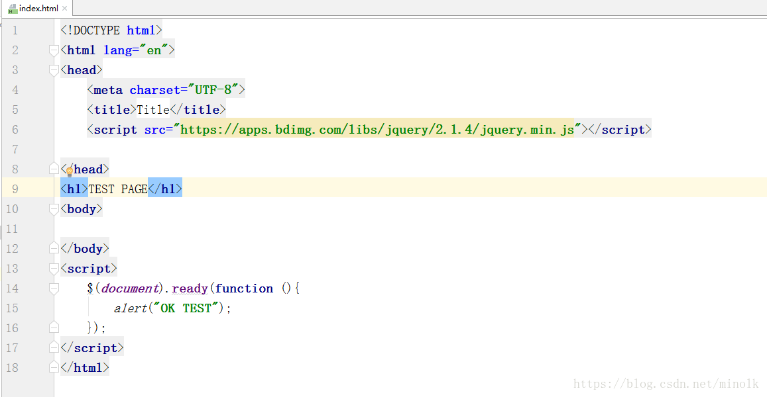

访问页面

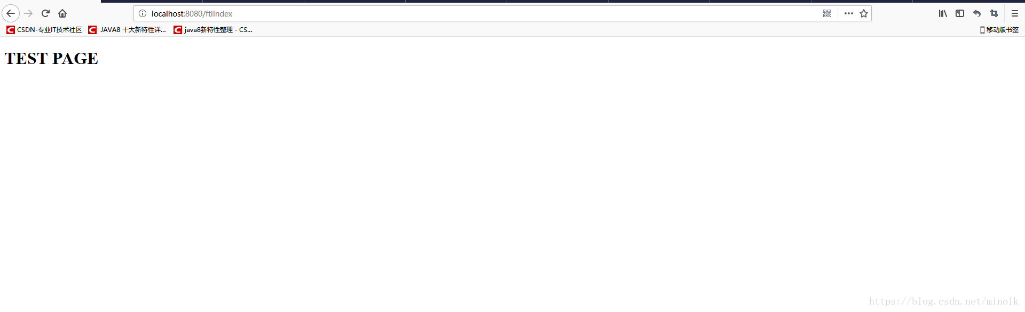

## **application.properties配置文件中不需要写任何东西**